Line官方帳號訊息

一、敬請於即日起至3月10日登載。
二、登載內容：
內政部108年「You & Me愛就在一起」單身聯誼活動即將登場，共18梯次，歡迎踴躍參與，詳情請參閱內政部幸福小站（
https://sweethome.moi.gov.tw/love108）。


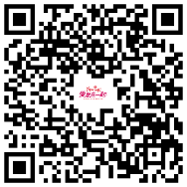
報名網站 臉書粉絲專頁
報名網站

